R830R1/LEDW55S

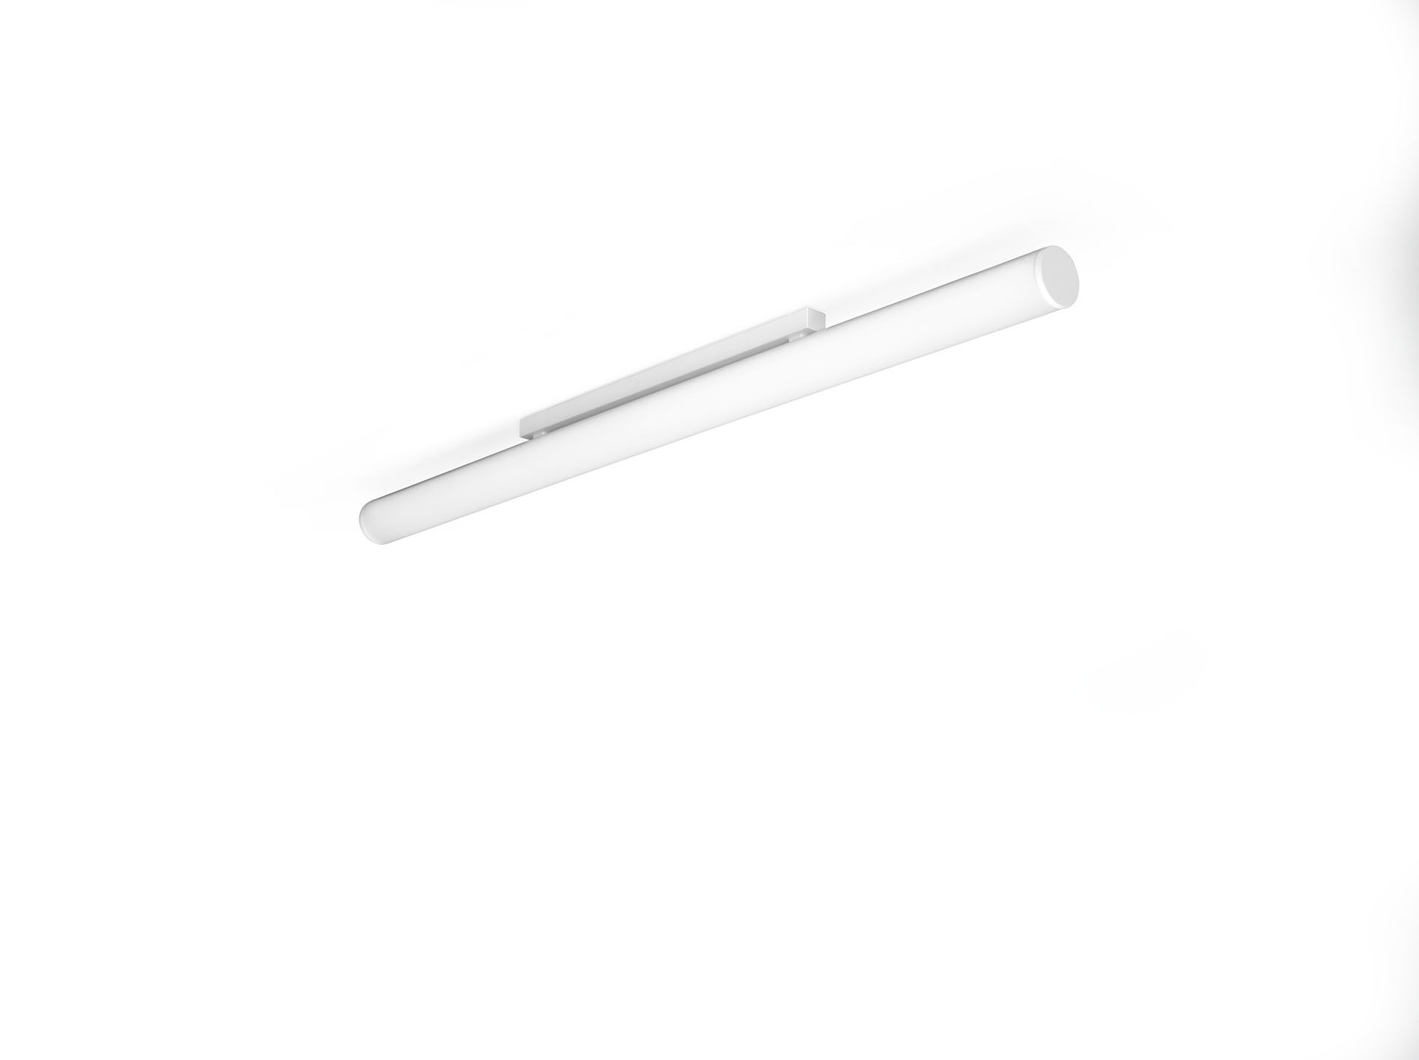
- Luminárias de difusor de montagem saliente e suspensa.
- HaloOptics difusor optics, policarbonato (PC) HaloOptics®, extensiva distribuição luminosa.
- 80 mm de diâmetro, extremidades brancas, para montagem saliente.
- Dimensões: 1542 mm x 80 mm x 121 mm.
- Difusor tubular HaloOptics™ para uma iluminação brilhante e uniforme.
- Fluxo luminoso: 5500 lm, Fluxo luminoso específico: 115 lm/W.
- Potência: 48.0 W, não regulável.
- Frequência: 50-60Hz AC.
- Tensão: 220-240V.
- Classe de isolamento: classe I.
- LED com manutenção de luz superior; após 50.000 horas de funcionamento a luminária retém 94% do seu fluxo inicial (Tq = 25°C).
- Temperatura de cor: 3000 K, Restituição de cor ra: 80.
- Consistência da cor (elipse McAdam): ≤ SDCM.
- Segurança fotobiológica IEC/TR 62778: RG0.
- RAL9003 - branco.
- Grau de protecção IP: IP20.
- Grau de protecção IK: IK05.
- Fonte de luz substituível (apenas LED) por um profissional. Equipamento de controlo substituível por um profissional.
- Classe EE da fonte de luz de acordo com o regulamento da UE 2019/2015: D.
- Teste ao fio encandescente: 850°C.
- 5 anos de garantia sobre luminária e driver.
- Certificações: CE, ENEC.
- Luminária com ligações livres de halogéneo.
- A luminária foi desenvolvida e produzida de acordo com a norma EN 60598-1 numa empresa certificada pela ISO 9001 e pela ISO 14001.

